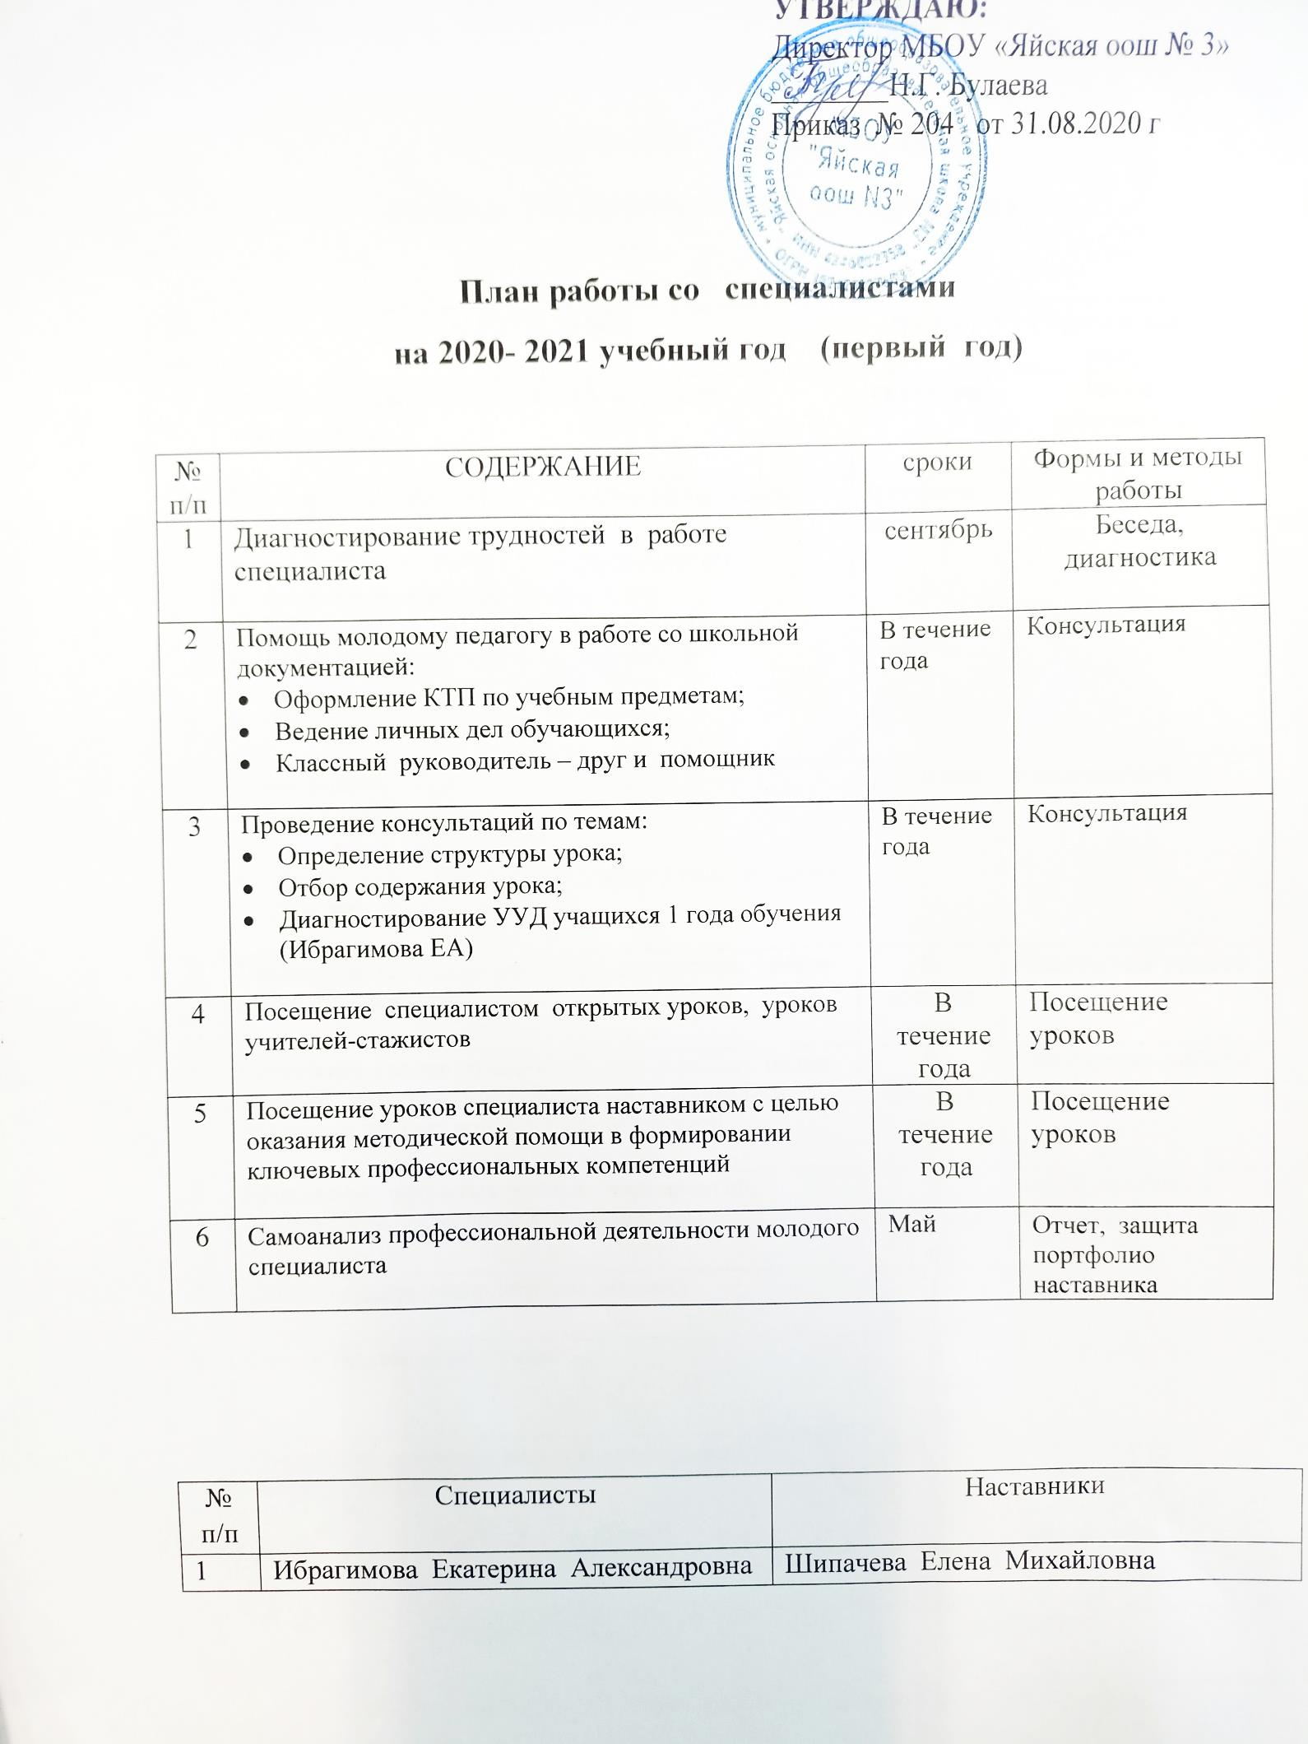
УТВЕРЖДАЮ:
Директор МБОУ «Яйская оош № 3»
________Н.Г. Булаева
Приказ № 204 от 31.08.2020 г

План работы со специалистами
на 2020- 2021 учебный год (первый год)

№ п/п | СОДЕРЖАНИЕ | сроки | Формы и методы работы
1 | Диагностирование трудностей в работе специалиста | сентябрь | Беседа, диагностика
2 | Помощь молодому педагогу в работе со школьной документацией:  - Оформление КТП по учебным предметам;  - Ведение личных дел обучающихся;  - Классный руководитель – друг и помощник | В течение года | Консультация
3 | Проведение консультаций по темам:  - Определение структуры урока;  - Отбор содержания урока;  - Диагностирование УУД учащихся 1 года обучения (Ибрагимова ЕА) | В течение года | Консультация
4 | Посещение специалистом открытых уроков, уроков учителей-стажистов | В течение года | Посещение уроков
5 | Посещение уроков специалиста наставником с целью оказания методической помощи в формировании ключевых профессиональных компетенций | В течение года | Посещение уроков
6 | Самоанализ профессиональной деятельности молодого специалиста | Май | Отчет, защита портфолио наставника

№  п/п | Специалисты | Наставники
1 | Ибрагимова Екатерина Александровна | Шипачева Елена Михайловна

План работы со специалистами
на 2021- 2022 учебный год (второй год)

№ п/п | СОДЕРЖАНИЕ | сроки | Формы и методы работы
1 | Диагностирование трудностей в работе специалиста | сентябрь | Беседа, диагностика
2 | Помощь молодому педагогу в работе со школьной документацией:  - Оформление КТП по учебным предметам;  - Ведение личных дел обучающихся;  - Классный руководитель – друг и помощник  - Обучение https://здоровое-питание.рф/  - Регистрация уч-ся на сайте ГТО  - Регистрация уч-ся на сайте РДШ | В течение года  Октябрь  Ноябрь  Декабрь | Консультация
3 | Проведение консультаций по темам:  - Определение структуры урока;  - Отбор содержания урока;  - Диагностирование УУД учащихся 2 года обучения (Князева ЕА) | В течение года | Консультация
4 | Посещение специалистом открытых уроков, уроков учителей-стажистов | В течение года | Посещение уроков
5 | Посещение уроков специалиста наставником с целью оказания методической помощи в формировании ключевых профессиональных компетенций | В течение года | Посещение уроков
6 | Проведение открытых уроков, мероприятий, выступлений молодым специалистом | В течение года | Урок, классный час, выступление
7 | Создание сайта молодого специалиста | 2 четверть | сайт
8 | Самообразование по темам …. | В течение года | Удостоверение
9 | Самоанализ профессиональной деятельности молодого специалиста | Май | Отчет, защита портфолио молодого специалиста

№  п/п | Специалисты | Наставники
1 | Ибрагимова – Князева Екатерина Александровна | Шипачева Елена Михайловна

